网页文件

HTML ： HYPER TEXT MARKUP LANGUAGE

超文本标记语言

HTML不是一种编程语言

标记语言是一套标记标签，HTML使用标记标签来描述网页

常用HTML标签

HTML标签通常被称为HTML标签，它是尖括号保卫的关键词，如<html>

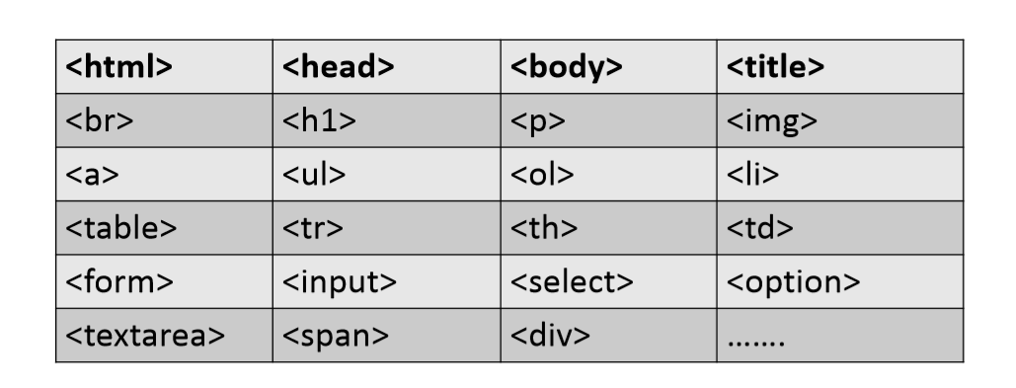

学习HTML标签的三个要点

词汇（标签）

语法（标签的使用规则）

语义（浏览器理解标签的含义）

HTML基本结构

<!DOCTYPE html> HTML文档声明

<html> HTML文件

<head>

<meta charset=”UTF-8”/>// UTF-8~编码方式，写中文是计算机都会找到能表示的二进制，会有可能出现乱码，如果不是这属性，那么折行就没有意义

<title>demo</title>//

</head>

<body>

</body>

</html>

<head>表示文档的头部文件，放在头部的东西，不会展现在页面里面

<body>所有你要出现在页面的东西，都要放在body这个结构里面

<head><body>要合理的包裹

标签 语义 语法

<html></html> HTML(网页)文件开始及结束 成对出现，分别位于开始和结束的标志

<head> 指明网页文件的头部 成对出现、嵌套html标签内、位于鼻窦炎标签之上

<meta/>定义页面有关信息，页面编码、关键词、页面描述

单标签，必须在head标签内 利用属性值进行设置­­­

双标签：由”开始标签”和结束标签两部分在组成。结束标签比开始标签多一个“/”，必须成对使用

单标签：在开始标签中进行关闭，及一开始标签的结束（比如<meta/>）

为什么HTML语言设计出单双两种标签？

双标签：代表标签作用范围

单标签：无需表达范围，仅在标签出现出有效

标签与标签之间是可以嵌套的，但先后书写序必须保持一致，如：

<div>里面<p>,那么</p>必须放在</div>的前面。如下：

<div><p>科学百科</p></div>

HTML标签对大小写不敏感

绝对路径

优点：真实路径、定位清晰

缺点;本机绝对路径长，容易出错、如果站点文件改变，发生错误

相对路径：

相对路径的规则：

图像和网页在同一级在同级目录 src=“./图像名”

图片在网页的下一级目录 src=”目录名称/图片名”

图片在网页的上一级目录 src=“../图片名”

图片在网页的上上一级目录 src=“../../图片名”